DVV-Pokal-Achtelfinale: VCW trifft auf Suhl

(SG / Wiesbaden / 5.11.2020) Endlich wieder DVV-Pokal! An diesem Wochenende starten die Teams mit dem Achtelfinale in die diesjährige Pokalsaison. Für den VC Wiesbaden geht es am Samstag beim VfB Suhl LOTTO Thüringen um den Einzug in die nächste Runde. Die Partie startet um 19:00 Uhr und wird wie die Spiele der Volleyball Bundesliga live und kostenlos im Internet auf Sporttotal.TV übertragen.
Durch die Auswirkungen der Corona-Pandemie sind in dieser Saison nur die elf Teams der 1. Volleyball Bundesliga startberechtigt, wodurch sich der Modus einmalig ändert: vier Teams (Dresden, Stuttgart, Schwerin, Potsdam) sind bereits für das Viertelfinale gesetzt. Erfurt hat bei der Auslosung ein Freilos erhalten und ist ebenfalls bereits im Viertelfinale.

Mit dem VfB Suhl LOTTO Thüringen trifft der VCW auf ein kampfstarkes Team, das in der Bundesliga mit dem 3:1-Sieg bei den Roten Raben Vilsbiburg ein erstes Ausrufezeichen gesetzt hat. Ansonsten hatte Suhl mit den Partien gegen Schwerin, Dresden und Potsdam bereits ein äußerst schweres Anfangsprogramm zu meistern. Beste Punktesammlerin auf Seiten der Gastgeberinnen ist mit weitem Abstand Diagonalangreiferin Danielle Harbin. Mit 43 Punkten im bisherigen Saisonverlauf (durchschnittlich 3,3 Punkte pro Satz) ist Harbin bei jedem Angriff eine Gefahr für die VCW-Abwehr.

Für VCW-Cheftrainer Christian Sossenheimer liegt der Fokus zunächst auf der eigenen Leistung: „Wir müssen unser Spiel besser durchbringen und unsere Eigenfehler reduzieren. Das ist zunächst das wichtigste, denn dann werden wir auch für den Gegner gefährlicher.“ Auch für Zuspielerin Ashley Evans kommt es in erster Linie auf die eigene Teamleistung an: „Wir müssen mit mehr Leidenschaft, Feuer und Enerige spielen als im Match gegen Erfurt am vergangenen Wochenende. Wenn wir einen Fehler machen, dürfen wir uns nicht so lange damit aufhalten und müssen selbstbewusst bleiben. Wenn wir das erfüllen, glaube ich fest daran, dass wir gegen Suhl gewinnen können und eine Runde weiterkommen.“

In der vergangenen Saison konnte sich der VCW in beiden Partien gegen Suhl durchsetzen: Im Hinspiel in Suhl mit 3:2 im Tie-Break und im Rückspiel mit 3:0 in eigener Halle. Sollte sich der VCW auch das kommende Match gegen Suhl gewinnen, wäre der Gegner im Viertelfinale der Dresdner SC.
Nach dem Auswärtsspiel am Samstag steht für den VCW am 14.11. gegen den SC Potsdam das nächste Heimspiel in der Volleyball Bundesliga an. Die Partie, die um 19:00 Uhr beginnt, wird ebenfalls ohne Zuschauer ausgetragen. Ein Link zum kostenlosen Livestream von Sporttotal.TV ist jedoch auf www.vc-wiesbaden.de zu finden.

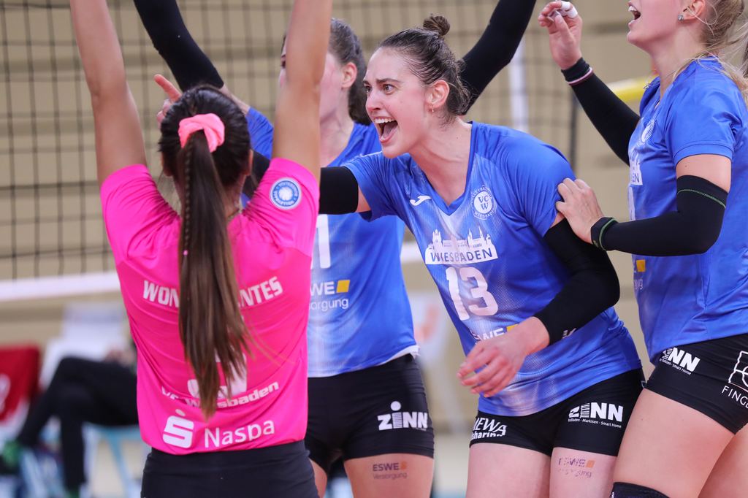
Zuspielerin Ashley Evans (#13) beim ersten Heimspiel der Saison gegen Aachen. Foto: Detlef Gottwald

Über den VC Wiesbaden

Der 1. Volleyball-Club Wiesbaden e.V. wurde 1977 gegründet und ist spezialisiert auf Frauen- und Mädchenvolleyball. Die professionelle Damen-Mannschaft ist seit 2004 ohne Unterbrechung in der
1. Volleyball-Bundesliga vertreten und spielt ihre Heimspiele in der Sporthalle am Platz der Deutschen Einheit, im Herzen der hessischen Landeshauptstadt. Die bislang größten sportlichen Erfolge des VC Wiesbaden sind der Einzug in das DVV-Pokalfinale in der Saison 2012/2013 und 2017/2018 sowie die Deutsche Vizemeisterschaft in der Saison 2009/2010. Auch die erfolgreiche Nachwuchsarbeit ist Teil des VCW. Aktuell bestehen über 30 Nachwuchs-Teams, die in den vergangenen Jahren zahlreiche Titel bei überregionalen Volleyball-Meisterschaften sowie im Beachvolleyball erkämpften. Als Auszeichnung dafür erhielt der VC Wiesbaden im Jahr 2016 das „Grüne Band“ des Deutschen Olympischen Sportbundes (DOSB).
Der VC Wiesbaden ist Lizenzgeber der unabhängigen VC Wiesbaden Spielbetriebs GmbH, die die Erstliga-Mannschaft stellt. Der Verein ist zudem Mitglied der Volleyball Bundesliga (www.volleyball-bundesliga.de) sowie des Hessischen Volleyballverbands (www.hessen-volley.de). Das Erstliga-Team wird präsentiert vom Platin-Lilienpartner ESWE Versorgungs AG (www.eswe.com).
Text- und Bildmaterial stehen honorarfrei zur Verfügung – beim Bild gilt Honorarfreiheit ausschließlich bei Nennung des Fotografen. Weitere Pressemitteilungen und Informationen unter: www.vc-wiesbaden.de

